**熱中症による健康障害発生時の対応計画**

手順例①

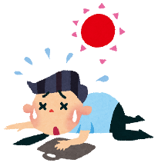

【状況】

熱中症のおそれのある者を発見

熱中症が疑われる症状例

【他覚症状】ふらつき、生あくび、失神、大量の発汗、痙攣 等

【自覚症状】めまい、筋肉痛・筋肉の硬直（こむら返り）、頭痛、不快感、吐き気、倦怠感、高体温等

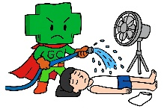

【実施事項】

作業離脱、身体冷却

【判断】

意識の異常

「意識の有無」だけで判断するのではなく、**①返事がおかしい**、**②ぼーっとしている**など、普段と様子がおかしい場合も異常等ありとして取り扱うことが適当。判断に迷う場合は、安易な判断は避け、専門機関や医療機関に相談し専門家の指示を仰ぐこと。

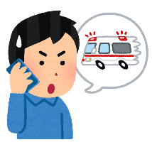

異常等あり

異常等なし

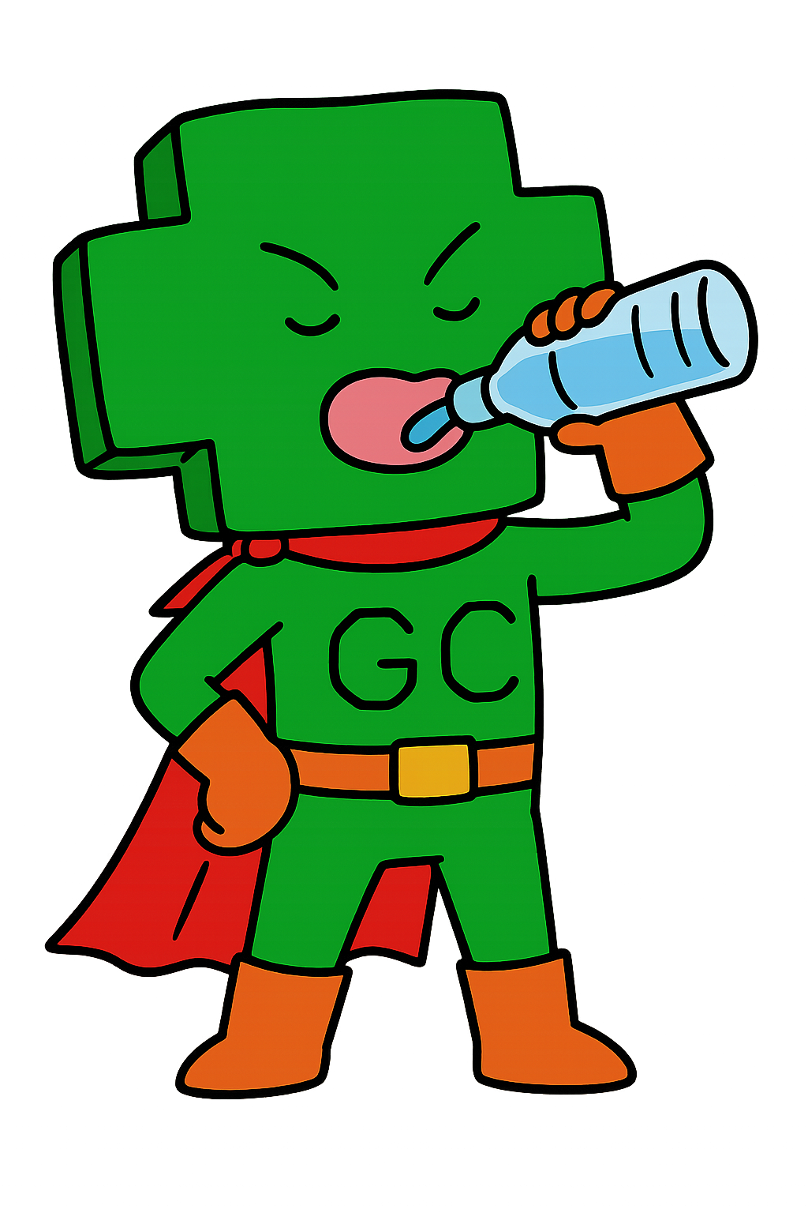

【判断】

自力での水分摂取

【実施事項】

救急隊要請

※医療機関までの搬送の間や経過観察中は、１人にしない（単独作業の場合は常に連絡できる状態を維持する）

自力での水分摂取ができる

自力での水分摂取ができない

【実施事項】

医療機関への搬送

【実施事項】

経過観察

※医療機関までの搬送の間や経過観察中は、１人にしない（単独作業の場合は常に連絡できる状態を維持する）

回復しない、症状悪化

【回復】

回復後の体調急変等により症状が悪化するケースがあるため、連絡体制や体調急変時等の対応をあらかじめ定めておくこと

|  |  |
| --- | --- |
| **責 任 者** | **（氏名、連絡先）** |
| **医療機関** | **（名称、電話、住所）** |

**熱中症による健康障害発生時の対応計画**

手順例②



【状況】

熱中症のおそれのある者を発見

熱中症が疑われる症状例

【他覚症状】ふらつき、生あくび、失神、大量の発汗、痙攣 等

【自覚症状】めまい、筋肉痛・筋肉の硬直（こむら返り）、頭痛、不快感、吐き気、倦怠感、高体温等



【実施事項】

作業離脱、身体冷却

【判断】

意識の異常

「意識の有無」だけで判断するのではなく、**①返事がおかしい**、**②ぼーっとしている**など、普段と様子がおかしい場合も異常等ありとして取り扱うことが適当。判断に迷う場合は、安易な判断は避け、専門機関や医療機関に相談し専門家の指示を仰ぐこと。



【実施事項】

医療機関への搬送・救急隊の要請

医療機関への搬送に際しては、必要に応じて、救急隊を要請すること。また、医療機関までの搬送の間や経過観察中は、１人にしない（単独作業の場合は常に連絡できる状態を維持する）

【回復】

回復後の体調急変等により症状が悪化するケースがあるため、連絡体制や体調急変時等の対応をあらかじめ定めておくこと

|  |  |
| --- | --- |
| **責 任 者** | **（氏名、連絡先）** |
| **医療機関** | **（名称、電話、住所）** |